Шаблон отчёта по лабораторной работе

Судаков Егор Андореевич

# Цель работы

Изучить идеологию и применение средств контроля версий, изучть работу с репозитариями и сайтом Github

# Задание

### 1. Настройка git

1. Создайте учётную запись на https://github.com.
2. Настройте систему контроля версий git, как это описано выше c использованием сервера репозиториев
3. Создайте структуру каталога лабораторных работ согласно пункту М.2 ### 2. Подключение репозитория к github

* Создайте репозиторий на GitHub. Для примера назовём егоos-intro.
* Рабочий каталог будем обозначать как laboratory. Вначале нужно перейти в этот каталог: cd laboratory
* Инициализируем системы git:git init
* Создаём заготовку для файла README.md: echo“# Лабораторные работы”>> README.md
* Делаем первый коммит и выкладываем на github:

### 3. Первичная конфигурация

* Добавим файл лицензии:wget LICENSE
* Добавим шаблон игнорируемых файлов. Просмотрим список имеющихся шаблонов:curl -L -s Затем скачаем шаблон,например,для C:curl -L -s >> .gitignore Можно это же сделать через web-интерфейс на сайте
* Выполним коммит
* Отправим на github: ### 4. Конфигурация git-flow
* Инициализируем git-flowgit flow init Префикс для ярлыков установим вv.
* Проверьте,что Вы на веткеdevelop:git branch
* Создадим релиз с версией 1.0.0
* Запишем версию:echo“1.0.0”>> VERSION
* Добавим в индекс:git add .git commit -am’chore(main): add version’
* Зальём релизную ветку в основную веткуgit flow release finish1.0.0
* Отправим данные на githubgit push –allgit push —tags
* Создадим релиз на github.

# Выполнение лабораторной работы

* Создаём репозиторий егоos-intro на GitHub.
* Рабочий каталог будем обозначать как laboratory. Вначале нужно перейти в этот каталог: cd laboratory
* Инициализируем системы git:git init
* Создаём заготовку для файла README.md: echo“# Лабораторные работы”>> README.md
* Создаём репозиторий егоos-intro на GitHub.
* Рабочий каталог будем обозначать как laboratory. Вначале нужно перейти в этот каталог: cd laboratory
* Инициализируем системы git:git init
* Создаём заготовку для файла README.md: echo“# Лабораторные работы”>> README.md 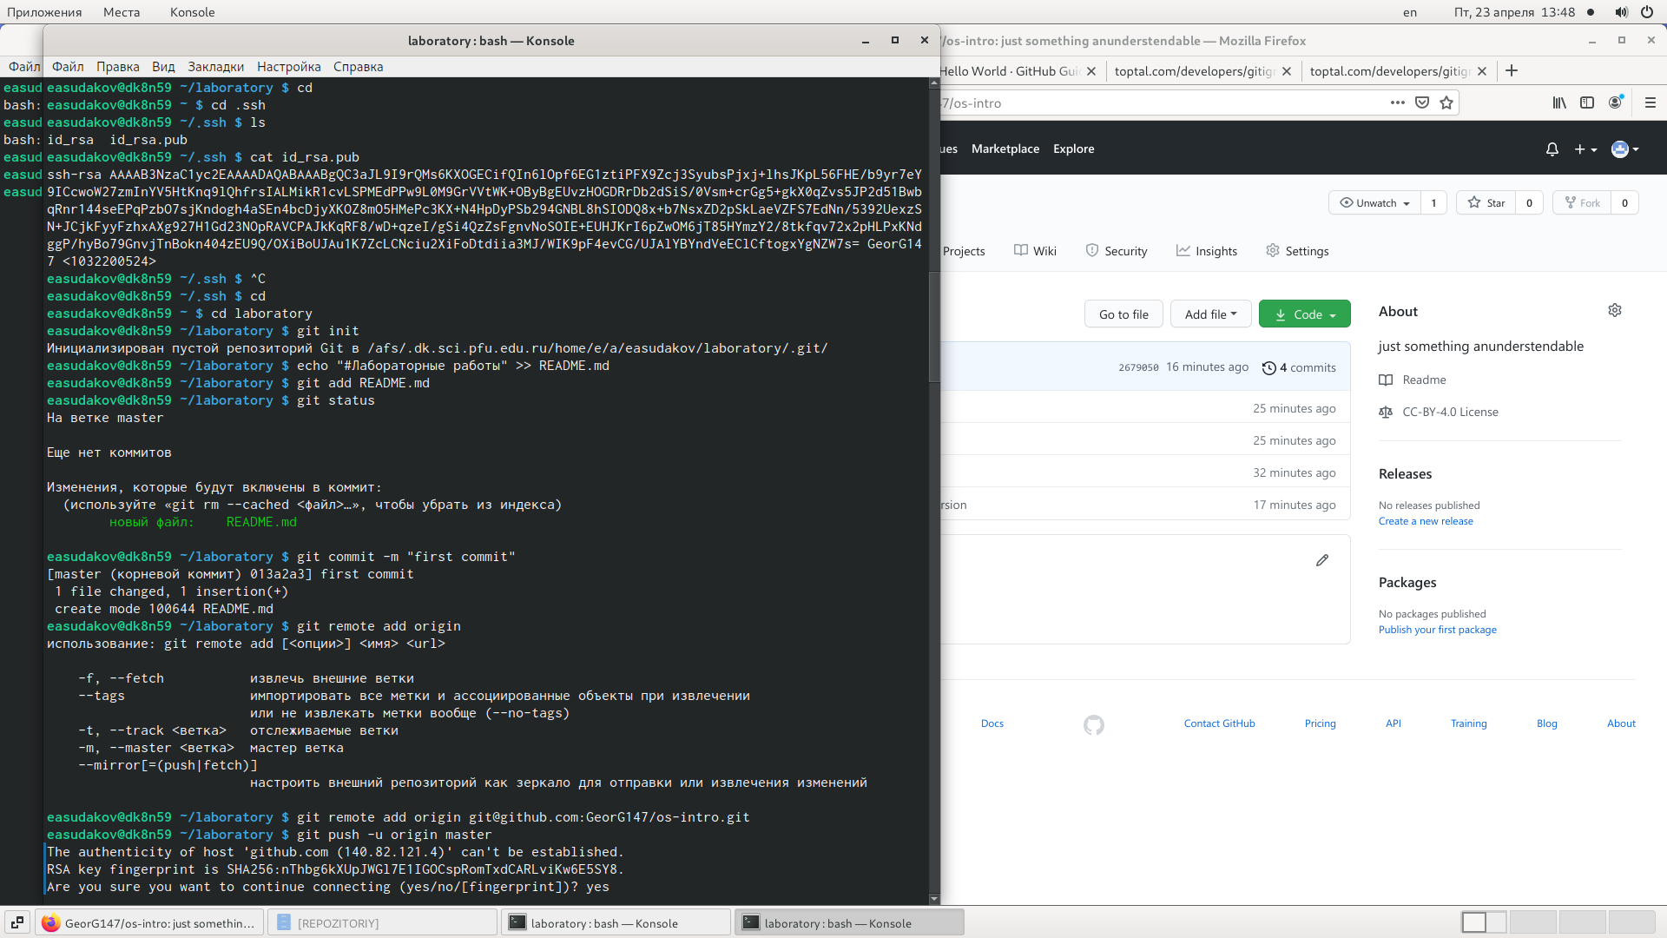
* Делаем первый коммит и выкладываем на github: 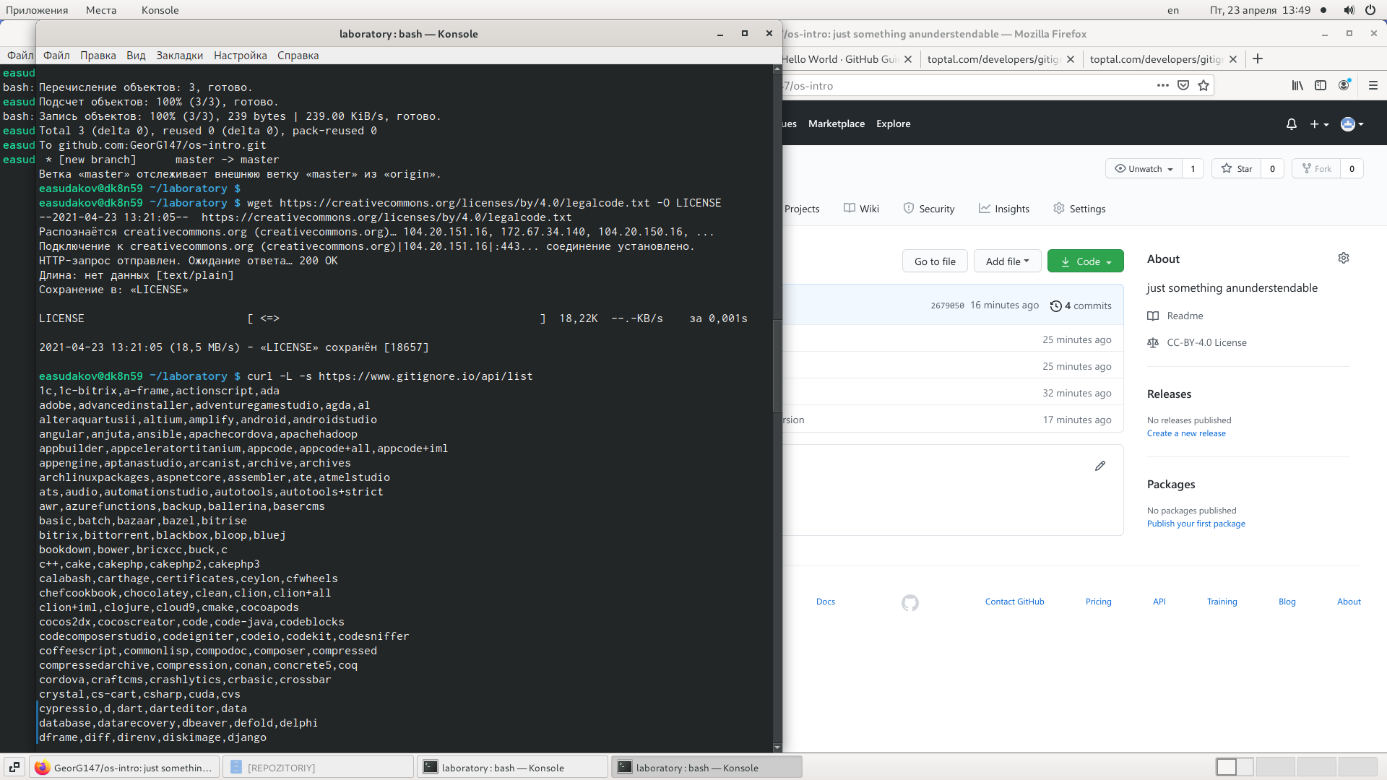
* Добавим шаблон игнорируемых файлов. Просмотрим список имеющихся шаблонов:curl -L -s Затем скачаем шаблон,например,для C:curl -L -s >> .gitignore Можно это же сделать через web-интерфейс на сайте 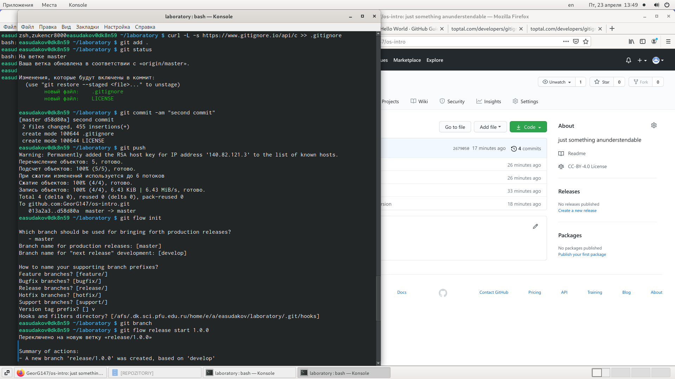
* Добавим новые файлы
* Выполним коммит
* Отправим на github: 

1. Конфигурация git-flow

* Инициализируем git-flowgit flow init Префикс для ярлыков установим вv.
* Проверьте,что Вы на веткеdevelop:git branch Создадим релиз с версией 1.0.0
* Запишем версию:eм 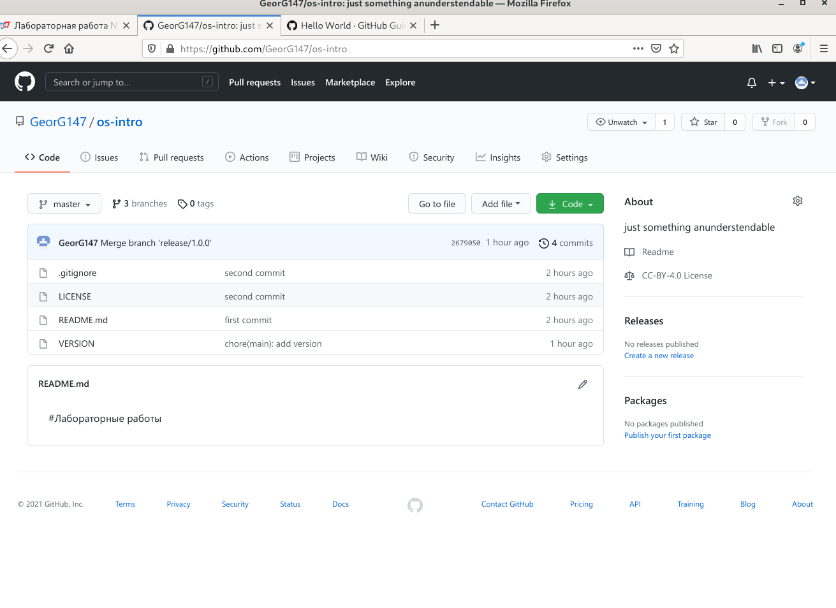 # Вывод: Мы изучили как работать с репозитариями и Github